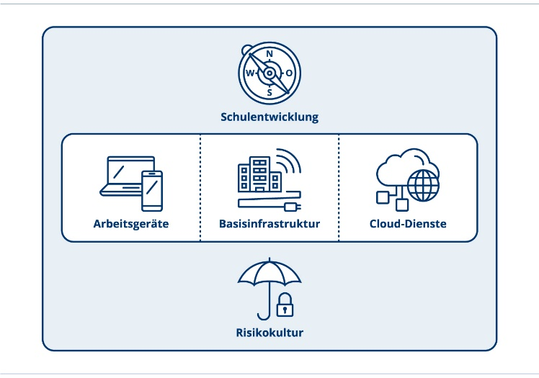

Ergänzende Fragen beim Vorstellungsgespräch von Lehrpersonen im Zusammenhang mit dem digitalen Wandel

Ein Umsetzungsinstrument vom ICT-Coach

Dokumenten-Informationen

Handlungsfeld: Digitaler Wandel
Format: Checkliste
Thema: Ergänzende Fragen beim Vorstellungsgespräch von Lehrpersonen im Zusammenhang
mit dem digitalen Wandel
Dokumenten-ID: https://ict-coach.ch; UI-DW-Ergänzende Fragen Vorstellungsgespräch
Version: UI-DW-2019-V1.1

Ergänzende Fragen beim Vorstellungsgespräch von Lehrpersonen im Zusammenhang mit dem digitalen Wandel

Inhalte und Hintergründe
Die Schule Musterhausen hat in ihrem Stelleninserat für die ausgeschriebene Stelle einer Lehrperson für den Zyklus 2 die Ausrichtung auf den digitalen Wandel dargelegt. Im Vorstellungsgespräch wird nun auf die für die Schule Musterhausen wichtigen Aspekte aus dem digitalen Wandel eingegangen.

Verwendung der Vorlage
Die Vorlage enthält ein Set an Fragen, welche bei Bedarf in einem Vorstellungsgespräch zu Aspekten des digitalen Wandels eingesetzt werden können.

Weiterführende Links

Die aufgeführten Links verweisen auf Webseiten oder Dokumente, die einen Bezug zu diesem Umsetzungsinstrument aufweisen.
- keine

Variante Applikation
Vorstellungsgespräch Lehrperson Zyklus 2 zu Aspekten des digitalen Wandels:

Persönlicher Bereich:
- Wie setzen Sie in Ihrem Alltag digitale Tools ein?
- Wie fliessen diese persönlichen Erfahrungen in die Arbeit an der Schule ein?

Organisation Schule:
- Mit welchen Tools haben Sie bis jetzt gearbeitet im Bereich der Zusammenarbeit an einer Schule und bei der Kommunikation mit Erziehungsberechtigten?
- Wie gewohnt sind Sie sich, dass Unterlagen nur digital zur Verfügung stehen und die Organisation von Anlässen mit Hilfe von digitalen Tools stattfindet?

Unterricht:
- Sie verfügen über die Lehrbefähigung «Medien und Informatik». Schildern Sie uns doch in ein paar Sätzen, was Ihnen besonders gefällt am Unterricht in diesem Modul?
- Oft wird geklagt, es würde zu wenig Zeit für den Unterricht in «Medien und Informatik» zur Verfügung stehen. Wie lösen Sie dies?

Variante Integration
Ergänzung zur Variante Basic:

Organisation:
- Worauf achten Sie besonders beim Kommunizieren mit Erziehungsberechtigten über die digitalen Kanäle? Worauf beim internen Kommunizieren im Kollegium?

Unterricht:
- Worauf haben Sie beim eingereichten Lernarrangement bei der Umsetzung geachtet?
- Wie unterstützt dieses Lernarrangement die Erreichung der Kompetenzen aus dem ZH-LP21?
- Wie setzen Sie die zu erreichenden Anwendungskompetenzen im Unterricht um?

Variante Transformation
Ergänzung zur Variante Power:

Persönlicher Bereich:
- Wie digital vernetzt ist Ihr persönlicher Alltag?

Organisation:
- Wie unterstützen Sie die Organisation in der digitalen Zusammenarbeit und der Kommunikation?

Unterricht:
- Konnten Sie auch schon Lernarrangements umsetzen, mit denen Sie auf die höheren Stufen des SAMR-Modells gekommen sind?

Impressum
Autorenteam: Mitarbeitende der Fachstelle Bildung und ICT
Herausgeber: Bildungsdirektion Kanton Zürich
Volksschulamt
Abt. Pädagogisches
Fachstelle Bildung und ICT
Kontakt: ICT-Coach@vsa.zh.ch

Dokumenten-ID: https://ict-coach.ch; UI-AG-Elternbrief
Version: V-2019-001

Dieses Umsetzungsinstrument kann unter Einhaltung der CC-Lizenz 4.0: CC-BY genutzt werden.
Bildungsdirektion Kanton Zürich
Volksschulamt

